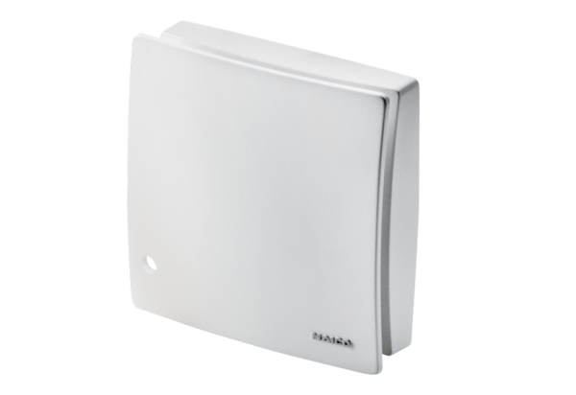Abdeckung ABD ECA 100 ipro 2Sortiment: A
Artikelnummer: E059.2022.9100Hersteller: MAICO

